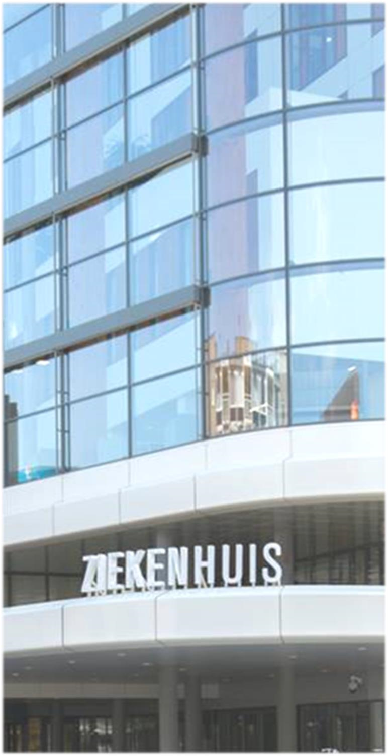
Algemene informatie
Jaarlijks oncologie
Symposium MST

Moet alles wat kan en kan alles wat moet?’

Datum
Donderdag 10 oktober 2019
17.00 – 21.00 uur

Locatie
Medisch Spectrum Twente
Koningsplein 1, Enschede
Auditorium
(053) 487 20 00

Contactgegevens
Oncologisch Centrum MST
Email: oncologischcentrum@mst.nl
Telefoon (053) 487 30 56
Accreditatie
Accreditatie voor is aangevraagd.
10 oktober 2019
17.00 – 21.00 uur

Inleiding
Wij nodigen u van harte uit om deel te nemen aan het symposium “Moet alles wat kan?”. Tijdens deze avond willen we middels een interactief programma graag van gedachten wisselen over een aantal thema’s.

Oncologiesymposium MST
Moet alles wat kan en kan alles wat moet?’
Programma 10 oktober 2019
17.00
uur
Ontvangst,
inschrijving met een lichte maaltijd
17.30

uur
Opening en welkomstwoord
18.00
uur
‘Moet alles wat kan en kan alles wat moet?’
Machteld Wymenga, internist-oncoloog

18.15
uur
18.15
uur
Kwetsbaarheid
Marijke Assink, internist-ouderengeneeskunde
Ma
18.30
uu
r
18.30
uur
Welke behandelopties zijn er?
Natalie Reesink, gynaecoloog-oncoloog
18.45
uur
uur
18.45
Pauze / Workshops
(koffie/thee/water)
20.00
uur
20.00
uur
Kwetsbare oudere met kanker op de IC
Wytze Vermeijden, intensivist
20.15
uur
20.15
uur

20.

Palliatieve zorg
Christiaan van Dijk, verpleegkundig consulent PAT

21.00
uur

Vragen en Afsluiting

Het Oncologisch Centrum MST organiseert het jaarlijks oncologie symposium van en door medici en zorgprofessionals van MST.
De beste zorg dichtbij voor oncologische patiënten in Oost-Nederland.

Programma

Kanker komt vooral bij oudere mensen voor. Hierbij is vaak sprake van multimorbiditeit. Naast kanker hebben de patiënten een of meer chronische aandoeningen.
De vragen die beantwoord zullen worden, wat is dan zinnige en passende zorg? Hoe bespreek je het samen beslissen rondom de behandeling met de patiënt?

Doelgroep
20.30
uur

20.

Zorgprofessionals in de oncologie, zoals verpleegkundigen, verpleegkundig specialisten, physician assistants, laboranten, diëtisten, fysiotherapeuten, ergotherapeuten, maatschappelijk werk, logopedisten, psychologen, secretaresses, teamhoofden en zorgprofessionals thuiszorg.

